**教 学 工 作 简 报**

2013-2014学年 第23期（总第134期）

河南省工业学校教务处督导办 2014年4月23日

**教务处举办外出培训教师返校报告会纪实**

2014年4月22日下午，教务处组织全体教师举办了一次3月份外出参加培训教师专题报告会。报告会由王聪兴和李战胜两位教师作主题发言。

王聪兴老师于2014年3月赴德国参加了由河南省人力资源和社会保障厅组织、德国汉斯通经济文化交流中心邀请、为期20天的“全民技能振兴工程建设师资培训项目”；李战胜老师于3月25日至27日到山东济南参加了由人力资源和社会保障部《职业》杂志社主办的“第十三届全国著名职业院校改革创新现场观摩会”。

王聪兴老师详细介绍了德国先进的“双元制”职业教育模式和理念，对我校的职业教育现状进行了详细的分析，并结合国内职业教育和郑州市都市区发展规划（2012-2030），对我校今后的长远发展在办学理念、专业建设、课程建设、开展校企合作及开展多层次培训等方面提出了自己独特的建议。

李战胜老师详细介绍了在济南会议期间参观的山东劳动技师学院、山东蓝翔高级技工学校和山东医药技师学院等三所学校先进的办学理念及职业教育教学改革的先进模式。

两位老师不辜负学校的重托，认真完成学习任务，更新了职业教育理念，拓宽了职业教育的思路；了解了西方发达国家和国内先进的职业教育模式。为更好的在我校开展职业教育教学改革奠定了基础。

最后，张华校长作了重要指示，他要求我校全体教师要加强学习，不断更新观念；要认真思考，积极参与职业教育教学改革创新；要身体力行，争取办出我校的专业特色和学校特色。

本次报告会得到了学校领导班子的高度重视，校党委书记范吉钰、副书记王贵新、纪委书记刘宝亮、工会主席邓全等在校领导参加了报告会。

教务处

2014年4月23日

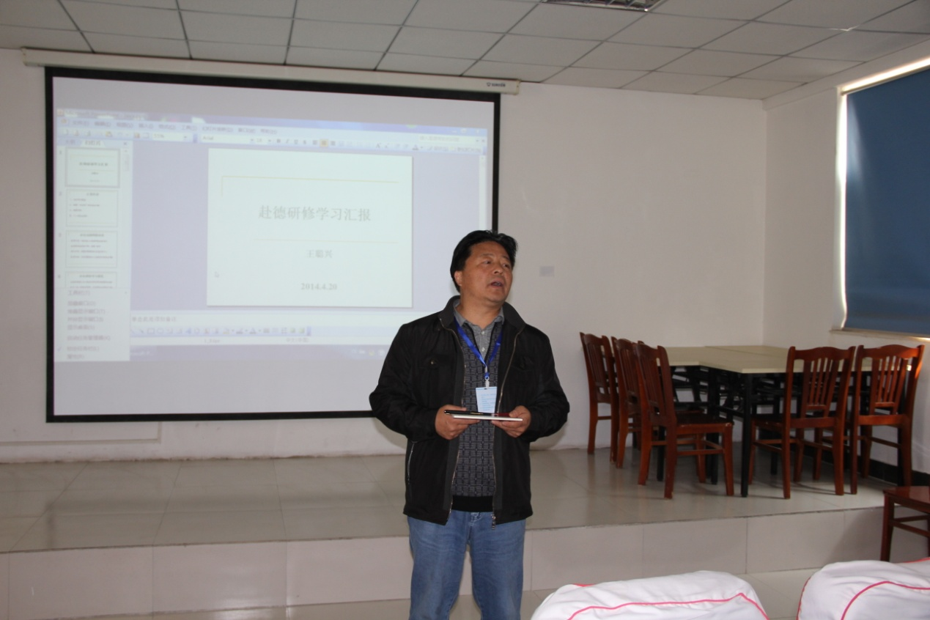

张华校长亲自主持报告会

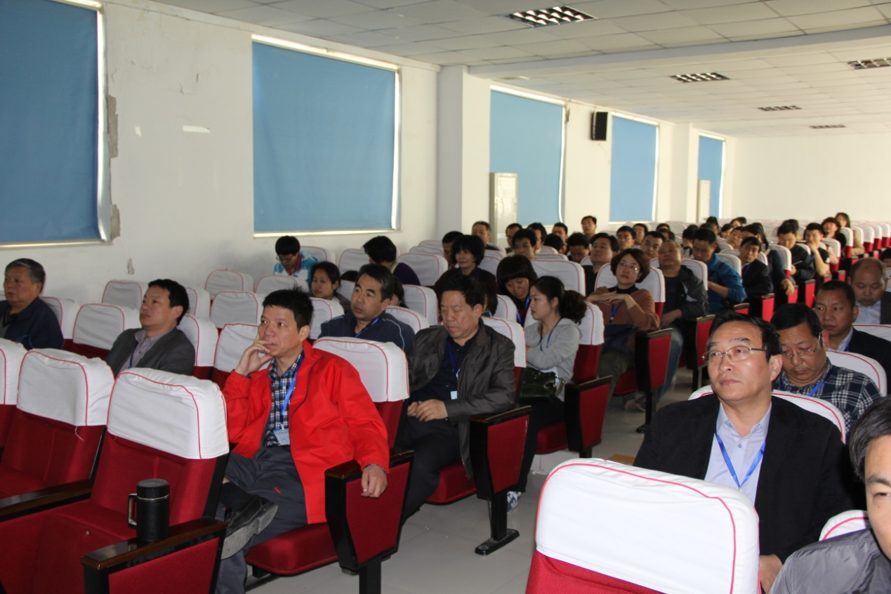

在校的学校领导班子成员参加了报告会

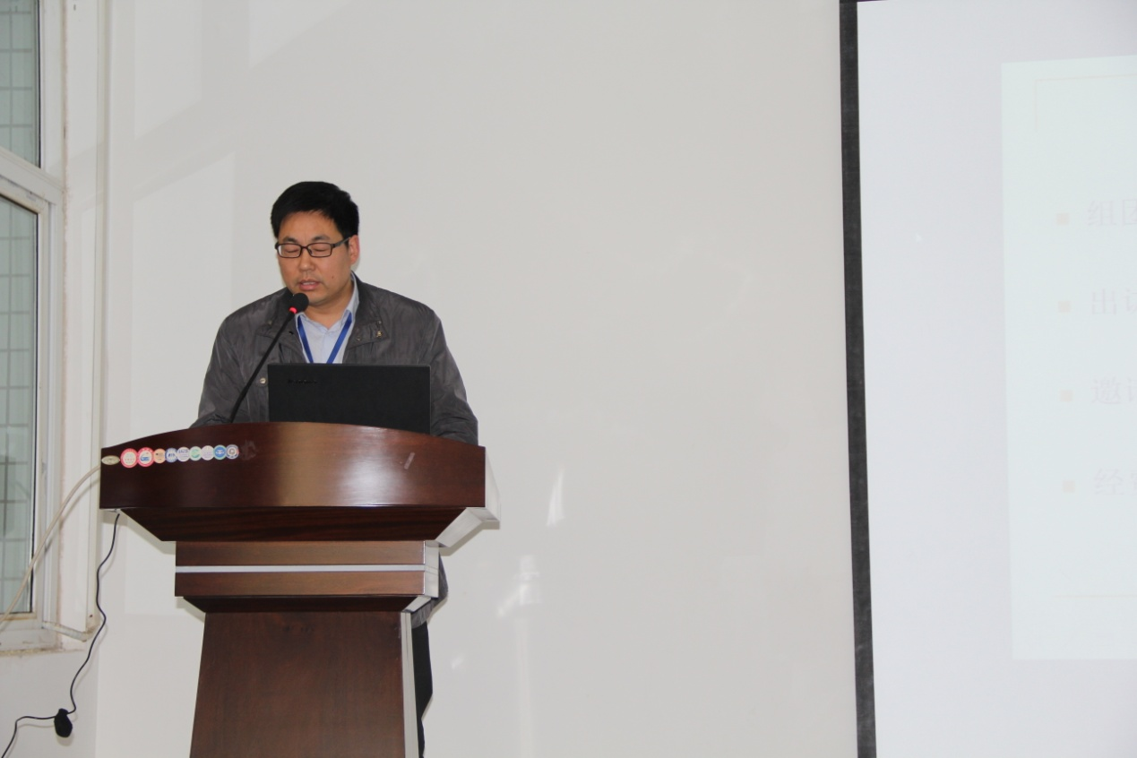

王聪兴老师作主题发言

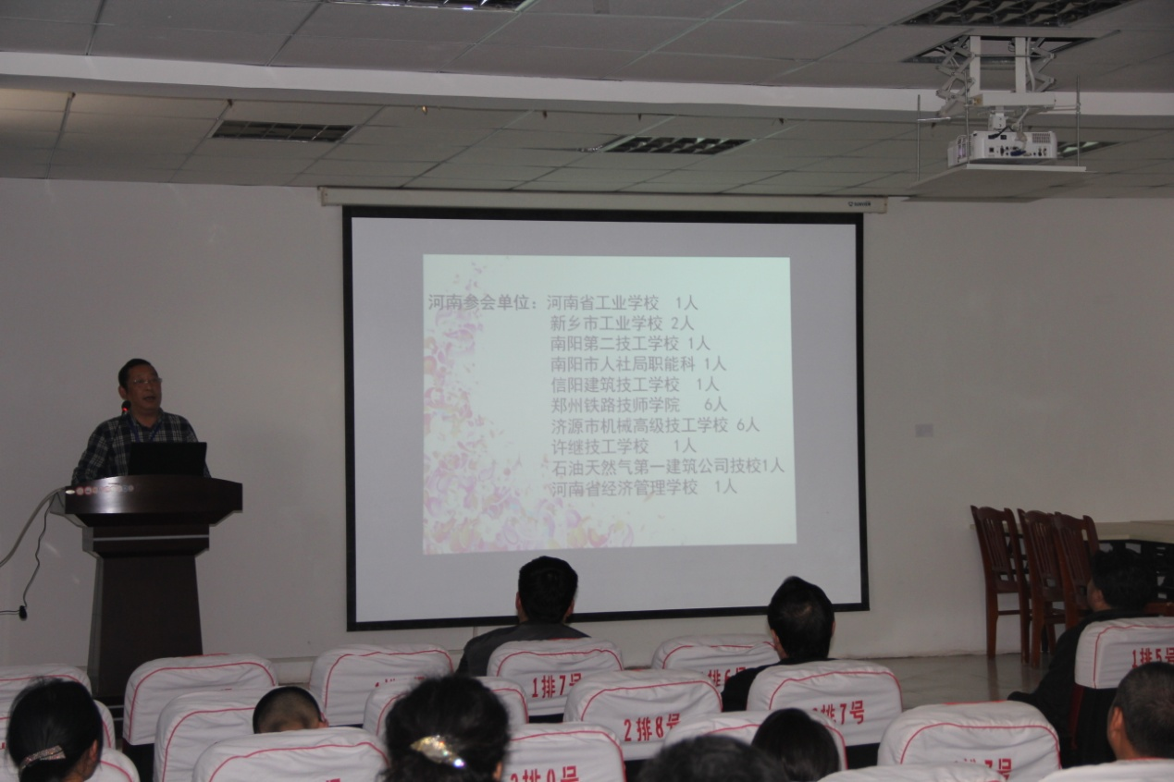

李战胜老师作主题发言